**LÝ THUYẾT VÀ BÀI TẬP BUỔI 6**

**ƯỚC SỐ VÀ BỘI SỐ**

1. **CƠ SỞ LÝ THUYẾT**
2. **Ước số và bội số**

* Ước chung lớn nhất:
  + Thuật toán tìm ước chung lớn nhất (Euclide)

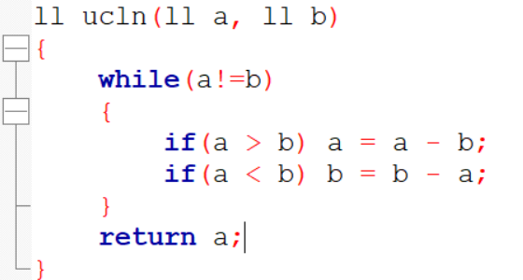

* + Thuật toán cải tiến, ta có $ucln\left(a,b\right)=ucln(b, a\%b)$ nếu khác

* + Trong thư viện ta có thể sử dụng hàm __gcd() như giải pháp cải tiến ở trên.
* Bội chung nhỏ nhất:

Ta ký hiệu $lcm(a,b)$ là bội chung nhỏ nhất của hai số $a, b$. Khi đó ta có:

$$lcm\left(a, b\right)=a/__gcd⁡(a,b)*b$$

* **Định lý 1: $x$** là ước chung của hai số $a, b$ $⇔$ $x$ là ước của $gcd⁡(a,b)$– Tự chứng minh
* Số lượng số chia hết cho $x$ từ $1→n$ là $n/x$.

1. **Đếm ước và Sàng ước**

* Hàm đếm số ước của một số:

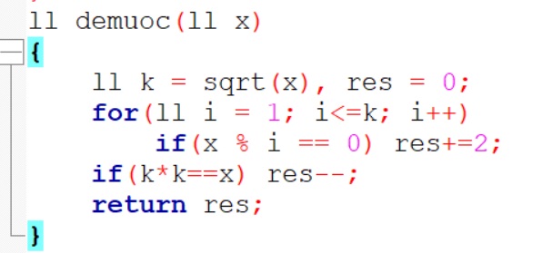

* Ta có thể thay đổi để thành hàm tính tổng ước như sau:

* Ngoài ra ta có thể sử dụng sàng ước để dựng lên một mảng $d[]$ với ý nghĩa $d[i]$ là số lượng ước của $i$. Với cách làm này ta có thể xử lý việc truy cập số lượng ước của một số một cách nhanh chóng. Tuy nhiên vì giới hạn của mảng nên ta chỉ có thể xử lý các số trong giới hạn .

1. **Công thức tính số lượng ước số và phân tích nguyên tố**

* **Định lý 2:** Cho phân tích thừa số nguyên tố của $n$ như sau:

$$n=p_{1}^{k1}p_{2}^{k_{2}}…p_{u}^{k_{u}}$$

Khi đó số lượng ước của $n$ là: $\left(k_{1}+1\right)\left(k_{2}+1\right)…(k_{u}+1)$

1. **BÀI TẬP**

**Bài A: Bội chung nhỏ nhất**

$lcm\left(a,b\right)=a/__gcd(a,b)*b$

* Chú ý để kiểu dữ liệu của là long long

**Bài B: Đếm ước chung lớn nhất**

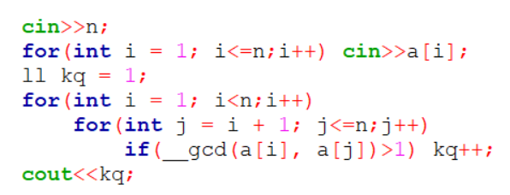

**Bài C: Ước chung lớn nhất của $n$ số**

* Đặt $kq= __gcd⁡(a\left[1\right],a\left[2\right])$
* Duyệt $i$ chạy từ $3→n$ cập nhật $kq=__gcd⁡(kq,a\left[i\right])$

**Bài D: Bội chung nhỏ nhất của $n$ số**

* Xây dựng hàm $lcm\left(a, b\right)=a/__gcd(a,b)*b$
* Đặt $kq=lcm(a\left[1\right],a\left[2\right])$
* Duyệt $i$ chạy từ $3→n$ cập nhật $kq=lcm⁡(kq,a\left[i\right])$

**Bài E: Số phong phú**

* Xây dựng hàm kiểm tra một số có là số phong phú hay không?

**Bài F: Thanh gỗ**

* Ta phân tích bài toán, nhận thấy rằng $\gcd\left(a,b\right)=gcd⁡(a-b,b)$ nếu $a>b$ và $\gcd\left(a,b\right)=gcd⁡(a, b-a)$ nếu $a<b$.
* Bởi vậy khi cắt các thanh gỗ $a_{i}$ và $a_{j}$ các đoạn bằng nhau thì tương đương với việc thay thế $a_{i}$ và $a_{j}$ bởi $gcd⁡(a_{i},a_{j})$.
* Bài toán đưa về việc tìm $gcd⁡(a_{1}, a_{2},…a_{n})$

**Bài G: Ước chung của AB**

* $x$ là ước chung của hai số $a, b$ $⇔$ $x$ là ước của $gcd⁡(a,b)$

**Bài H: Số lượng chữ số $0$ của số lượng xâu hoán vị**

* Cho một xâu $S$ có các ký tự lặp, gọi $dem$ là số lượng xâu hoán vị của $S$. Hãy đếm số lượng chữ số $0$ của $S$
* Ta có $dem= \frac{n!}{k_{1}!k_{2}!…k_{u}!}$ với $n=S.size()$ và các $k_{i}$ là số lượng các ký tự tương ứng thứ $i$
* Khi đó ta sẽ đi đếm số lượng thừa số $5$ ở $n!$ và trừ đi số lượng thừa số $5$ ở các $k_{i}!$